Tenzometre
Teória: Tenzometer, Zapojenia odporových senzorov v mostíku, Kapacitný senzor
Tenzometer:
Tenzometer je senzor, ktorý prevádza pnutie na zmenu elektrického odporu, ktorú možno merať. Pozostáva z vodiča dĺžky l s plochou prierezu S a rezistivitou ρ. Ak taký vodič budeme mechanicky deformovať, všetky tieto parametre sa budú meniť a preto sa bude meniť aj jeho odpor. Toto sa nazýva piezorezistívny jav. Pre odpor vodiča R platí známy vzťah:
$$R=ρ\frac{l}{S}$$
Využíva sa hlavne pozdĺžna deformácia, kde platí, že:
$$\frac{∆R}{R}=K\frac{∆l}{l}$$
Kde K je súčiniteľ deformačnej citlivosti závislý od použitého materiálu. Na základe materiálu možno tenzometre rozdeliť na kovové a polovodičové. Používajú sa pritom materiály, ktoré majú odpor málo závislý na teplote. Polovodičové tenzometre majú vyšší súčiniteľ deformačnej citlivosti ,avšak majú obyčajne nelineárnu závislosť relatívnej zmeny odporu na meranej deformácii. Tenzometre možno použiť pre meranie tlaku, sily, hmotnosti, deformácie a podobne.
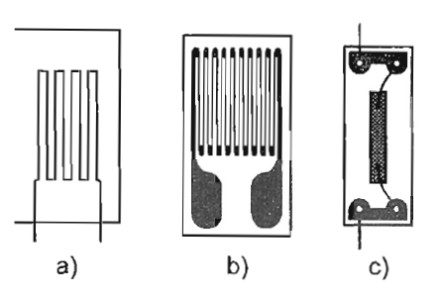
Obr. 1 Príklady vyhotovenia tenzometrov
Zapojenia odporových senzorov v mostíku:
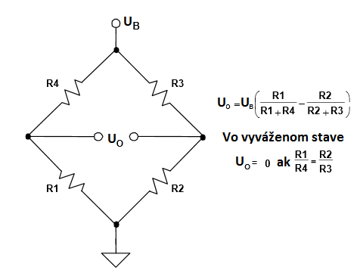
Obr. 2 Wheatstonov mostík
Pretože sú zmeny odporu odporových senzorov niekedy veľmi malé a je ich potreba presne merať, používa sa ich zapojenie do Wheatstonovho mostíka. Základné zapojenie mostíka (Obr. 2) obsahuje v ramenách 4 odpory (R1,R2,R3 a R4), je napájaný konštantným napätím U_{B} a odoberá sa z neho výstupné napätie U_{O}. Ak je mostík vo vyváženom stave, teda R1=R4 a R2=R3, vtedy je výstupné napätie U_{O}=0. Ak jeden alebo viac (prípadne aj všetky) ramená mostíka vhodne nahradíme odporovým senzorom, potom výstupné napätie U_{O} bude závislé od meranej veličiny (Obr. 3). Možno použiť zapojenie vo štvrtinovom mostíku (Obr. 3a), v polovičnom (Obr. 3b) alebo plnom (Obr. 3c) mostíku. Ramená, kde nie je senzor pritom nahradíme pevným odporom R, najlepšie takej hodnoty, ktorá zodpovedá odporu odporového senzora v stave bez budenia meranou veličinou (v kľude). Zmena hodnoty senzora vplyvom meranej veličiny je označená ako ΔR.
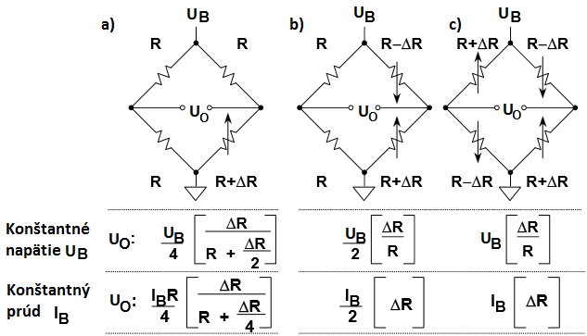
Obr. 3 Pripojenie senzorov v mostíku
Niekedy sa pre napájanie mostíka používa namiesto zdroja konštantného napätia zdroj konštantného prúdu, čo má výhodu v tom, že odpor prívodných vodičov k mostíku nemá vplyv na jeho výstupné napätie. Okrem toho sa jeho použitím tiež zníži nelinearita výstupného napätia pri lineárnej zmene odporu v jeho ramene.
Kapacitný senzor:
Princíp spočíva v ovplyvnení kapacity kondenzátora C meranou veličinou. Môže sa meniť vzdialenosť d, plocha elektród kondenzátora S, prípadne permitivita prostredia ε, v ktorom sa uzatvára elektrické pole kondenzátora.
$$C=ε\frac{S}{d}$$
Bude použité meranie polohy zmenou vzdialenosti elektród d, čo sa nazýva medzerový kapacitný senzor.
Úlohy:
- Oboznámte sa s pracoviskom pre meranie pomocou tenzometra
- Overte činnosť jednotlivých tenzometrov v prípravku
- Zmerajte závislosť výstupného napätia od deformácie pri použití štvrtinového mostíka pri jeho napájaní konštantným napätím a konštantným prúdom a porovnajte linearitu
- Zmerajte závislosť výstupného napätia od deformácie pri použití plného mostíka pri jeho napájaní konštantným napätím a konštantným prúdom a porovnajte linearitu
- Zmerajte závislosť kapacity kapacitného senzora od polohy deformovaného ramena
Postup merania:
- Pracovisko pozostáva z ramena, ktoré možno deformovať, kde na každej strane sú umiestnené 2 polovodičové tenzometre typu WDH111 s odporom 120Ω. Sú označené na prípravku písmenami A,B,C,D rovnako ako prívodné svorky k jednotlivým tenzometrom. Rameno sa deformuje pomocou skrutky na pravej strane prípravku. Vychýlenie ramena možno merať na stupnici, na ktorú rameno ukazuje. Jedna elektróda kapacitného senzora je tvorená kovovou doskou pevne pripevnenou k podložke prípravku, druhá je tvorená medenou plochou na ramene, pričom sa kapacita mení zmenou vzdialenosti týchto elektród v rozsahu asi 4pF až 12pF.
- Pomocou ohmmetru vyskúšajte činnosť jednotlivých tenzometrov v prípravku. Pripojte ohmmeter na svorky tenzometra D a rukou vychýľte rameno na prípravku. Všimnite si, ako sa mení jeho odpor. Takto pokračujte s tenzometrami C,B a A. Ako závisí zmena odporu tenzometra v závislosti od jeho umiestnenia na ramene? Vyberte si jeden tenzometer (poznačte si písmeno ktorý) a zmerajte závislosť jeho odporu od polohy ramena aspoň pre 10 polôh. Polohu ramena odčítajte na stupnici na prípravku a upravujte skrutkou.
- Tenzometer, ktorého odpor ste merali teraz zapojte do štvrtinového mostíka podľa obrázku. Odpory R sú pripravené na kontaktnom poli a majú asi 120Ω. Napätie U_{O} merajte multimetrom. Pre konštantné budiace napätie U_{B} použite laboratórny zdroj, kde nastavte 1,2V. Skrutku pre nastavenie polohy úplne vyskrutkujte. Prečo je na výstupe mostíka napätie, ak sa rameno nedeformuje? Zmerajte závislosť napätia U_{O} od výchylky ramena aspoň pre 10 hodnôt. Nastavte napájací zdroj do režimu konštantného prúdu 10mA a zmerajte závislosť znova.
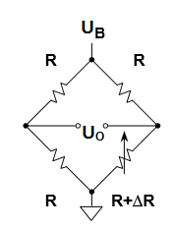
- Zapojte tenzometre do plného mostíka, podľa obrázku a opäť zmerajte závislosť napätia U_{O} od výchylky ramena. Všimnite si, ako sú jednotlivé tenzometre v mostíku zapojené, podľa toho ako sa mení ich odpor. Použite zdroj konštantného napätia 1,2V. Zmenil by sa tvar charakteristiky (linearita), ak by ste v tomto zapojení merali so zdrojom konštantného prúdu?
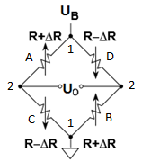
- Odpojte všetky vodiče od mostíka. Svorky kapacitného senzora (označené CAP) pripojte na merač kapacity a zmerajte závislosť kapacity senzora od polohy ramena. Skúste sa rukou priblížiť ku kapacitnému senzoru, čo sa deje a čo z toho vyplýva?
Z nameraných údajov vyneste namerané charakteristiky do grafu a porovnajte linearitu výstupných napätí jednotlivých mostíkov pri ich napájaní konštantným prúdom a napätím.

